MOÇÃO DE APLAUSOS N°: 002/2024.

**SR. PRESIDENTE, SRS.VEREADORES,**

**SRAS.VEREADORAS:**

# O Vereador Kléber Gonçalves Lima, que este subscreve, requer na forma regimental, que o Poder Legislativo e de acordo com a Lei Orgânica do Município e Regimento Interno desta casa, Formula à Mesa, depois de ouvido o Plenário, cumpridas as formalidades legais contidas no Regimento Interno desta Casa, que seja inserido na ata de nossos trabalhos “MOÇÃO DE APLAUSOS”: **A Maria do Socorro Delfino, secretária de educação do município de Cajazeiras e equipe técnica pela realização da IV Jornada Pedagógica.**

**Justificativa**

**A referida solicitação se faz em face da mestria e briosa execução da IV jornada pedagógica, realizada na última quinta-feira (08/02), na La Fiesta, reunindo professores da rede municipal de ensino. Evento de grande relevância e valorização dos profissionais que atuam no segmento da educação municipal.**

**GABINETE DO VEREADOR KLÉBER GONÇALVES LIMA**

**CÂMARA DE VEREADORES DE CAJAZEIRAS AOS 09 DE fevereiro DE 2024.**

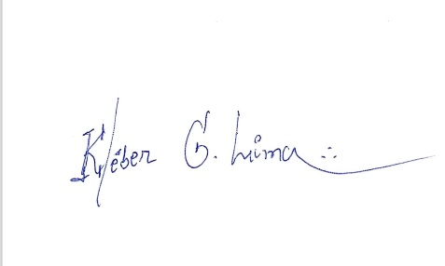

**KLÉBER GONÇALVES LIMA**

**Vereador**